高新区（新市区）迎宾路街道新疆东鼎运营管理有限公司“4·1”一般机械伤害事故调查报告（公示）
来源：中华人民共和国乌鲁木齐海关 乌鲁木齐海关·安全生产
原文链接：http://www.uhdz.gov.cn/zfxxgk/fdzdgknr/6rmrzenm3y/aqsc1/content_18625
发布时间：2026-06-11 抓取时间：2026-10-14 正文含图，已嵌入原图

高新区（新市区）迎宾路街道新疆东鼎运营管理有限公司“4·1”一般机械伤害事故调查报告（公示）
来源：区应急局 发布时间：2026-06-11 浏览次数： 次 【字体：小 大】

高新区（新市区）迎宾路街道新疆东鼎
运营管理有限公司“4·1”一般
机械伤害事故调查报告

2026年4月1日17时11分许，位于高新区（新市区）迎宾路街道新疆东鼎运营管理有限公司场地内发生一起机械伤害事故，事故造成1人死亡。
事故发生后，按照《中华人民共和国安全生产法》（主席令第13号）和《生产安全事故报告和调查处理条例》（国务院令第493号）等有关规定，经乌鲁木齐高新区（新市区）管委会、区政府授权，成立了由区应急管理局牵头，区纪委监委、司法局、公安分局、人力资源和社会保障局、市场监督管理局、总工会、迎宾路街道办事处及相关技术专家共同组成的高新区（新市区）“4·1”机械伤害事故调查组，并邀请检察院参加了事故调查工作。调查组通过现场取证、询问有关人员、综合分析，查明了事故原因，认定了事故性质和责任，提出了对责任人及相关单位的处理建议、事故防范措施及整改建议。
经调查认定：高新区（新市区）迎宾路街道新疆东鼎运营管理有限公司“4·1”机械伤害事故是一起工人在原木堆垛与带锯机之间工作时，为躲避滚落的原木，身体接触缺少防护装置的带锯机锯条，被运行中的带锯机切割造成的一般生产安全责任事故。
一、事故基本情况
（一）事故单位概况
新疆东鼎运营管理有限公司：成立于2021年6月5日，法定代表人：刘瑶，统一社会信用代码：91650104MA7****7K6M，类型：有限责任公司（自然人投资或控股），住所：新疆乌鲁木齐高新区（新市区）康复院街208号一楼108室，经营范围：物业管理；园区管理服务；木材收购；木材销售；木材加工；木竹材加工机械销售；建筑材料销售；普通货物仓储服务（不含危险化学品等需许可审批的项目）；土地使用租赁。
（二）事故相关单位及人员概况
1.新疆格信投资有限公司：成立于2004年4月22日，法定代表人：朱凯，统一社会信用代码：9165010076****774A，类型：其他有限责任公司，住所：新疆乌鲁木齐高新区（新市区）康复院街208号，经营范围：房地产开发、矿产业、农林牧业、环保业、旅游业投资；房地产经纪，矿业技术服务，房屋租赁，建筑机械租赁；电子信息技术及高新技术开发；农产品种植；园林绿化；建筑材料，建筑机械，水暖配件，五金交电，钢材，化工产品，机电产品，电子产品，通讯设备，石油制品，日用百货，针纺织品，灯饰灯具，家用电器，农畜产品的销售；房地产开发与经营、物业管理、室内外装饰，基础建设开发。该单位为新疆东鼎运营管理有限公司场地产权所有方。
2.黄帅：新疆东鼎运营管理有限公司场地内的自然人，未在该场地内办理营业执照，以个人名义租赁新疆东鼎运营管理有限公司场地，雇佣8名工人在该场地内从事木材切割、加工等业务。
（三）相关合同及协议签订情况
2021年12月30日，新疆格信投资有限公司与李某托、刘某东两名个人签订了场地租赁合同，合同期限自2022年1月1日起至2026年12月31日。乙方租赁场地用于工程机械、木材、物资存放，木材批发及木材交易市场。2022年12月15日，新疆格信投资有限公司与李某托、刘某东及新疆东鼎运营管理有限公司三方签订了权利义务转让协议书，新疆格信投资有限公司同意将李某托、刘某东全部权利和义务转让给新疆东鼎运营管理有限公司。2023年12月13日，双方签订了安全消防协议书，作为原合同附属协议，协议中对新疆东鼎运营管理有限公司使用场地木材堆垛、特殊作业、特种设备、用电安全等方面提出了具体要求。
2024年3月11日，新疆格信投资有限公司与新疆东鼎运营管理有限公司重新签订了场地租赁合同，合同期限自2023年12月1日起至2026年11月30日。
2024年5月1日，新疆东鼎运营管理有限公司与黄帅个人签订了场地租赁合同，使用面积700㎡，租金21000元/年，租赁期限至2025年4月30日，合同到期后未续签，实际黄帅已支付租金继续使用该场地。
（四）涉事机械设备情况
MJ319型带锯机（下称带锯机），锯轮直径：900mm，锯轮转速：750r/min，顺时针方向旋转，锯条最大长度：6400mm，电机功率：18kW，锯木最大直径：700mm，质量：约1000kg，出厂日期：2023年4月11日，生产厂家：河北海友机械制造有限公司，厂址：任县邢湾工业区。
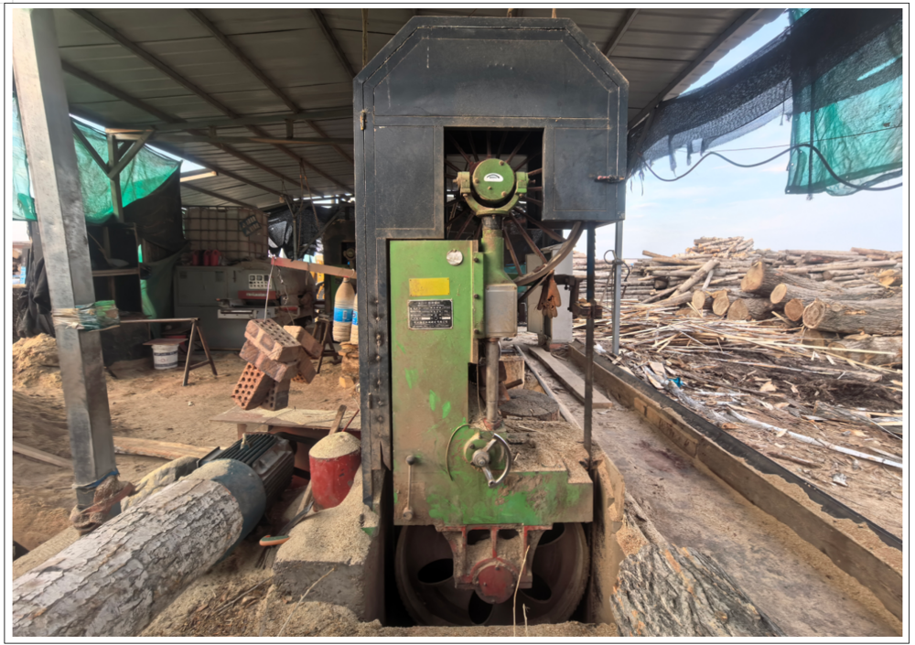
图1：MJ319型钢带锯机
（五）事故单位、相关单位及人员安全管理情况
1.新疆东鼎运营管理有限公司：该公司将场地出租给不具备安全生产条件的个人，未健全全员安全生产责任制，其主要负责人长期未在岗履职；公司制定了安全检查、教育培训等安全管理制度，实际经营过程中未落实制度相关要求；2026年4月主要负责人未组织制定并实施安全教育培训计划，未组织开展隐患排查治理；未建立隐患排查治理台账。
2023年11月8日，该公司与发生事故的加工点负责人黄帅签订了安全生产管理协议，明确了双方安全生产职责。该公司向事故调查组提交的安全管理资料多为2026年之前的资料，仅在2026年3月开展过两次消防安全检查。
2.新疆格信投资有限公司：该公司每月组织各承租方召开了安全会议，内容主要包括传达政府相关部门及上级单位关于安全生产方面的文件要求、组织安全教育培训学习、观看事故警示教育片等，每月不定期对新疆东鼎运营管理有限公司经营场地进行了安全检查，针对检查情况下达了隐患整改通知单并进行了复查，建立了隐患排查治理台账，同时将各承租方存在的问题向属地社区进行了反馈。
3.黄帅：未在该加工点办理营业执照，未给雇佣的从业人员购买工伤保险，作为加工点现场负责人，对事故现场作业环境、设备缺陷、人的不安全行为等事故隐患未及时消除。
（六）监管部门履职情况
高新区（新市区）迎宾路街道要求新疆格信投资有限公司定期组织各承租方召开安全会议，并联合东风社区定期对新疆东鼎运营管理有限公司经营场地进行了安全检查，针对检查情况下达了隐患整改通知单并进行了复查，对发现的事故隐患进行闭环处理。
（七）事故发生经过
2026年4月1日上午9时许，新疆东鼎运营管理有限公司场地内黄帅木材加工点工人玉森·图尔荪（死者）、买某、阿某等7名工人上班后开始进行木材加工作业，工作至中午13时30分许下班午休，15时许继续工作。17时许，玉森·图尔荪（死者）与工友图某配合将原木固定在原木跑车支架上，玉森·图尔荪（死者）站在原木堆垛与带锯机之间，图某位于原木另一端，两人完成原木固定后，图某站在原木跑车操作平台上准备开机进行切割作业，17时11分许，原木堆垛上码放不稳的几根原木向下滚落，玉森·图尔荪（死者）为躲避下落的原木，后退时身体碰到运行中的带锯机，造成右臂被带锯机切割。
（八）事故现场勘验情况
黄帅木材加工棚使用方钢搭建，顶部铺设蓝色彩钢瓦，周围搭设绿色密目网，四周未封闭；带锯机位于加工棚东南角，带锯机东侧为原木跑车轨道，轨道由东侧角钢和西侧工字钢组成，轨距1020mm，轨间距离带锯机1700mm处有血迹；带锯机南侧为原木堆放区，约40根直径φ120—430mm之间原木放置于枕木上，枕木与带锯机最近直线距离1070mm，与带锯机最近的原木距离带锯机780mm；带锯机西侧为锯末输送带，输送带下方为未清理的锯末堆，带锯机北侧放置木墩、板材等，地面有蓝色劳保手套、水杯、塑料铲、塑料桶等；带锯机未设置启停、急停按钮，使用与其直线距离4680mm的配电柜内断路器控制启停，该配电柜柜门开启，柜内总断路器处于断开状态。木材加工棚、带锯机周围无当心机械伤害等安全警示标志及操作规程。
现场测量锯条宽115mm，齿高11mm；带锯机上锯轮露出防护罩300mm，下锯轮位于设备地坑，地坑南侧980×210mm区域无防护。带锯机锯条裸露部分全长1050mm，锯卡位于上锯轮防护罩向下360mm处，该部位无防护罩，锯条有效切削区长约600mm；锯条及锯卡上黏附人体血肉残留物。
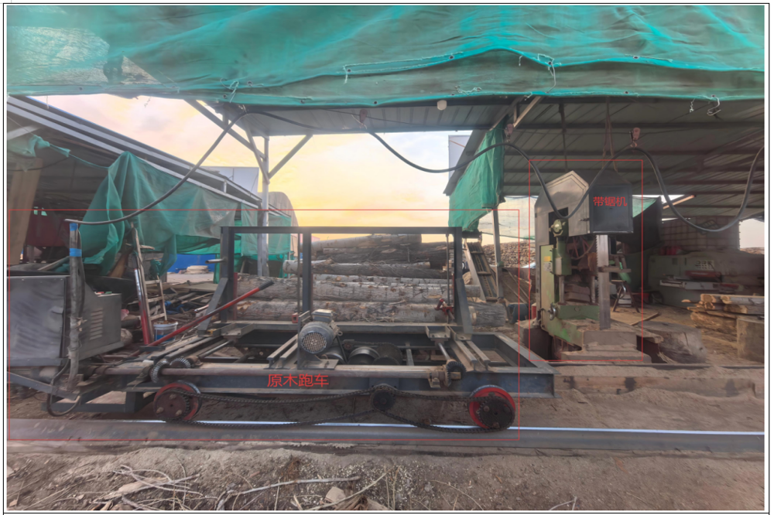

图2：带锯机及原木跑车位置照片
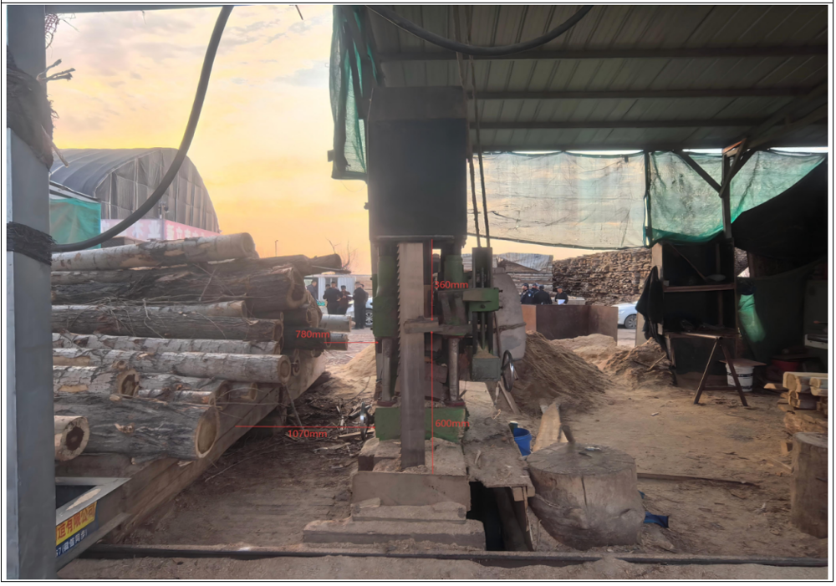
图3：带锯机与原木堆垛距离照片
（九）人员伤亡情况
人员伤亡情况
玉森·图尔荪：男，群众，身份证号：6531251989****3492，户籍住址：新疆莎车县，系新疆东鼎运营管理有限公司场地内黄帅木材加工点工人，在本次事故中死亡。
二、事故应急处置及评估情况
（一）事故信息接报、应急响应及现场应急处置情况
玉森·图尔荪（死者）被带锯切割到右臂后躺在原木跑车轨道上，在加工棚下多片锯旁工作的阿某听到声音后立即大声呼喊其他工友，阿某在配电柜中拉下了带锯机电源断路器，图某呼叫位于事故发生地10m左右的管理人员王某军，在场人员到事故现场后使用衣服压在玉森·图尔荪（死者）伤口处，王某军跑向办公室向加工点负责人黄帅汇报了事故情况，并将车辆从办公室区域开至事故发生地，工友合力将玉森·图尔荪（死者）抬到王某军车上，17时17分许，王某军再次联系黄帅，黄帅安排王某军将玉森·图尔荪（死者）送至自治区第三人民医院。
（二）医疗救治和善后情况
4月1日17时56分，玉森·图尔荪（死者）被送至自治区第三人民医院，经医院抢救无效后死亡，医院诊断结果为失血性休克、右上肢离断伤，自治区第三人民医院随后出具了死亡医学证明。玉森·图尔荪（死者）死亡后黄帅及新疆东鼎运营管理有限公司积极协调处置善后事宜，2026年4月3日，黄帅个人与死者家属签订了赔偿协议书。
（三）事故应急处置评估
上肢离断伤为严重伤情，应急救援需由专业人员现场止血、抗休克、专业搬运，现场管理人员王某军及其他人员在不了解应急救援常识的情况下，未拨打120请求专业医疗救援送至就近医院，而是擅自将玉森·图尔荪（死者）抬至私家车上并远距离送至自治区第三人民医院，增加了玉森·图尔荪（死者）死亡概率，应急处置措施不当。
高新区（新市区）应急管理局、迎宾路街道及属地社区工作人员接到事故报告后立即前往事故现场了解情况，协调应急处置及善后工作。高新区（新市区）人民政府成立了事故调查组，调查组各成员按照职责积极协调处置相关事宜，应急及善后处置得当，未造成不良社会影响。
三、事故原因分析
（一）事故直接原因
事故直接原因：玉森·图尔荪（死者）在原木堆垛与带锯机之间工作时为躲避滚落的原木身体接触缺少防护装置的带锯机锯条，被运行中的带锯机切割，是事故发生的直接原因。
（二）直接原因分析
1.新疆东鼎运营管理有限公司黄帅加工点原木未按《木材保管规程》GB/T-18959-2023第6.2.2.1条1堆放，未采取防滚楞措施，导致人员在操作过程中原木滚落。
2.新疆东鼎运营管理有限公司黄帅加工点原木堆垛与带锯机之间最近距离仅780mm，未按照《木工（材）车间安全生产通则》GB15606-2008第5.5.3条2、《生产设备安全卫生设计总则》GB 5083-2023第5.7.13条在带锯机周围预留安全距离。
3.新疆东鼎运营管理有限公司黄帅加工点带锯机可调式防护装置缺失，无紧急停止装置，未在危险区域设置固定式防护装置，不符合《木工锯床安全 带锯机》GB30461-2013第5.3.7.3.2.1条、第5.2.5条4、《木工锯床 安全技术规范》GB12557-2024第4.4.3条、第5.5.2条5、《生产设备安全卫生设计总则》GB5083-2023第6.1.3条6的规定。
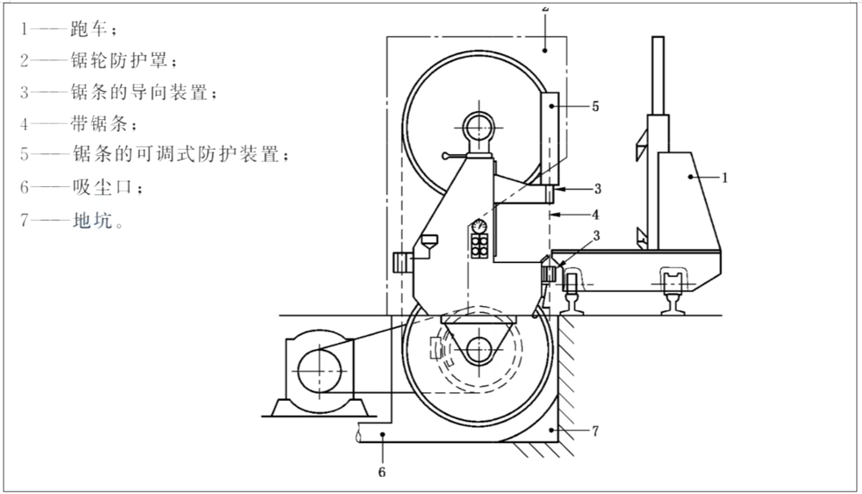
图4：跑车木工带锯机结构图
（三）事故间接原因
1.玉森·图尔荪（死者）未掌握本职工作所需要的安全生产知识，安全生产技能和事故预防能力不足，未发现作业现场的不安全因素，长期在存在事故隐患的区域作业，是事故发生的间接原因之一。
2.黄帅作为自然人，未在该加工点办理营业执照，无证无照组织人员进行木材加工，造成现场作业环境及设备设施防护均不符合国家标准规范，作业人员缺乏安全意识及风险识别能力，导致加工点不具备安全生产条件，是事故发生的间接原因之一。
3.新疆东鼎运营管理有限公司将场地出租给不具备安全生产条件的个人，2026年未开展员工安全教育培训，带锯机危险部位未设置安全警示标志，未对加工点现场安全距离不足、设备防护缺失等事故隐患进行排查治理，主要负责人未履行安全生产职责，是事故发生的间接原因之一。
五、对事故责任单位和责任人员的处理建议
（一）对事故单位的处理建议
新疆东鼎运营管理有限公司违反了《中华人民共和国安全生产法》第二十八条第一款7、第三十五条8、第四十一条第二款9、第四十九条第一款10的规定，对事故发生负有责任。建议高新区（新市区）应急管理局依据《中华人民共和国安全生产法》的相关规定，对新疆东鼎运营管理有限公司进行行政处罚。
（二）对事故责任人的处理建议
1.刘瑶，男，群众，新疆东鼎运营管理有限公司法定代表人，违反了《中华人民共和国安全生产法》第二十一条第一项、第三项、第五项11的规定，对事故发生负有责任，建议高新区（新市区）应急管理局依据《中华人民共和国安全生产法》的相关规定，对新疆东鼎运营管理有限公司法定代表人刘瑶进行行政处罚。
2.黄帅，男，群众，新疆东鼎运营管理有限公司发生事故的木材加工点负责人，违反了《中华人民共和国市场主体登记管理条例》第三条第一款12、《无证无照经营查处办法》第二条13的规定，对事故发生负有责任，建议高新区（新市区）市场监督管理局依法对黄帅个人进行处理。同时建议移交司法机关追究刑事责任。
3.玉森·图尔荪，男，群众，新疆东鼎运营管理有限公司发生黄帅木材加工点工人，违反了《中华人民共和国安全生产法》第五十八条14、第五十九条15的规定，鉴于其在事故中死亡，建议不予追究责任。
六、事故主要教训
（一）场地内木材加工点本质安全条件差，机械防护、用电等基础安全条件不达标，带锯机等危险设备无有效防护、无操作规程、无安全警示标志，设备设施本质安全存在缺陷。
（二）运营方、实际经营者均未开展常态化隐患排查，对机械伤害等风险不辨识、不管控、不治理，安全责任层层落空。
（三）实际经营者追求低成本，安全设施投入不到位，从业人员安全培训缺失，工人未接受岗前安全培训，造成工人不熟悉带锯机危险特性和操作规程。
（四）应急处置能力严重不足，错误施救扩大后果，事故发生后，现场负责人未第一时间拨打120，未按规范开展急救，擅自送医，延误最佳救治时间。
七、事故整改和防范措施
（一）黄帅木材加工点应立即停业，依法办理营业执照，依法为从业人员购买工伤保险；认真辨识作业环境、设备设施及人员管理方面存在的安全风险，按照行业标准规范整改作业现场各类事故隐患。
（二）新疆东鼎运营管理有限公司要将不具备安全生产条件的加工点进行清理，规范场地经营秩序；需将事故情况向场地内其他木材加工点进行通报，组织其他加工点人员开展事故警示教育，使其汲取事故教训；公司主要负责人要组织健全安全生产责任制，制定并落实安全教育培训计划，牵头对场地内进行全面隐患排查，对设备防护缺失、间距不足、无安全警示标志等隐患要立即组织整改，防止发生同类事故。
（三）新疆格信投资有限公司要在日常安全检查的基础上，重点落实新疆东鼎运营管理有限公司的制度执行及事故隐患整改情况，对于事故隐患不整改或整改不彻底等行为要按照安全协议中相关约定及时予以处理，发现危及人身安全或其他重大事故隐患要责令停业并及时上报属地管理部门。
（四）迎宾路街道要加强对辖区企业的日常检查，要将厂中厂、园中园、隐蔽加工点作为重点排查对象，对不具备安全生产条件、无安全管理能力的经营主体要坚决整治，防范各类事故发生。

【打印正文】
分享到：
【字体：
小

大
】

